"Ласточка"
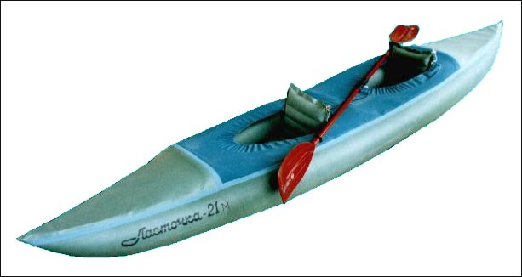
Для начала не премину познакомить читателя с несколько сокращенной версией официальной заводской аннотации.
"Надувная байдарка "Ласточка" - лодка для любителей водных походов и путешествий.
Байдарки обладают повышенной проходимостью, имеют минимальную осадку, высокую остойчивость, обладают хорошими эксплуатационными качествами. Надувное дно дает дополнительный запас плавучести. На байдарках можно сплавляться по рекам, путешествовать по прибрежным зонам озер и водохранилищ. Байдарка обладает исключительной всхожестью на волну. При перевороте она практически непотопляема, держится на плаву даже при повреждении одного из отсеков. Легкое весло и облегченная ткань позволяют использовать лодку в комбинированных пешеходно-водных походах.
Байдарки "Ласточка 1" и "Ласточка 2" в исп. 05 снабжены фартуком, который защищает от забрызгивания и заливания водой при вхождении на волну, позволяя использовать байдарку на реках с высокой категорией сложности.
Технология изготовления позволяет достигать высочайшего качества склейки и прочности швов. Используемая прорезиненная ткань обладает высокой механической прочностью, стойкостью к истиранию, светоозоностойкостью.
Всё это увеличивает средний срок службы лодки до 8-10 лет. Все лодки имеют трёхкратный запас прочности…"
Теперь хочу прокомментировать написанное. Предназначение байдарки сомнений не вызывает, вряд ли оную можно использовать в качестве самоходной баржи или пассажирского лайнера. Далее авторы аннотации, видимо, сравнивают "Ласточку" с каркасными байдарками типа "Таймень". Отдадим ей должное - "проходимость" на мелких, каменистых речках у нее, безусловно, выше, чем у каркасных соплеменниц. Осадка, в силу плоскодонности, невелика, но зависит от степени загрузки лодки. Если ориентироваться на штатную грузоподъемность одно- и двухместной "Ласточки" (120 и 240 кг соответственно), то вряд ли осадка будет столь уж мала. Хотя надувное дно и дает дополнительный запас плавучести.
Кстати, о ТТХ…
Модель | Грузоподъемность | Длина | Ширина | Высота | Вместимость | Вес
Ласточка-11 | 120 кг | 2,9 м | 0,75 м | 0,28 м | 1 | 12-13 кг
Ласточка-21 | 240 кг | 3,85 м | 0,78 м | 0,28 м | 2 | 19 кг
На "Ласточке" хорошо сплавляться по рекам относительно невысокой категории сложности (до "тройки") с не очень большим расходом воды (до 30-40 куб.м/сек). Хотя мне известны случаи походов на "Ласточках" по более серьезным речкам и даже прыжков с 10-метрового водопада. Но это, скорее, заслуга владельцев, а не удачной конструкции. Путешествовать на этой байдарке по открытой воде возможно, но, как и большинство надувных лодок, она обладает повышенной парусностью. Всхожесть на волну у "Ласточки" неплохая, как, впрочем, у любого надувного судна, в силу конструкционных особенностей не способного "пробить" вал. На невысоких валах "родео" на "Ласточке" доставит вам немало удовольствия. На более мощной воде велик шанс, что лодку развернет бортом к волне и опрокинет. В этом случае небесполезна будет ее непотопляемость. "Даже при повреждении одного из отсеков".
На момент разработки байдарки ее эксклюзивным преимуществом была возможность использовать ее в пеше-водных походах. Но появление более прочных современных материалов, не подверженных гниению и достаточно легких, свело вышеуказанное достоинство к минимуму. В силу использования устаревших материалов и конструкционных особенностей, добиться удовлетворительной продольной жесткости корпуса "Ласточки" сложно, особенно гребцам нестандартных габаритов. Мне приходилось буквально распирать байдарку ногами, чтобы она не складывалась пополам, что, помимо прочего, затрудняло правильную посадку в лодке.
Единственным бесспорным преимуществом "Ласточки" на сегодняшний день является ее цена, которая в 2 - 2,5 раза ниже, чем у современных надувных лодок туристского класса.
Использование "Ласточки" в настоящее время - вопрос личного пристрастия к данному виду судов и состояния собственных финансов. В нише "для простых путешествий, прилично и очень недорого" эта байдарка, по-прежнему, вне конкуренции.
Напоследок хочу привести точку зрения известного конструктора каркасных байдарок, автора знаменитой "жуковки" Игоря Жукова.
"Л11 занимает как бы промежуточное положение между каяками, имеющими жесткие элементы конструкции, и надувными лодками. У "Ласточки" много общего с каяками и, прежде всего, это одиночный статус гребца. На малорасходных реках Л11 ведет себя как сверхкороткий каяк, проявляя чудеса маневренности. На больших реках она скорее напоминает микро-рафт, проходя валы и бочки поверху. Основные преимущества перед каяками - малые размеры в транспортном состоянии, быстрота сборки и устойчивость к ударам о камни (последние два - конечно же, по сравнению с разборными каяками).
Основные недостатки по сравнению с каяками и каноэ - отсутствие жесткости, малая скорость, весьма скромные пробивные свойства; кроме того, Л11 трудно оборудовать нормальными упорами. Все эти факторы обуславливают "экологическую нишу" Ласточки: пеше-водно-автостопные походы по не очень сложным и малорасходным рекам".
Хотя с момента появления этой цитаты прошло довольно много времени, и появились новые, более современные лодки, в целом эти слова справедливы и сейчас…

